

МИНИСТЕРСТВО НАУКИ И ВЫСШЕГО ОБРАЗОВАНИЯ РОССИЙСКОЙ ФЕДЕРАЦИИ

Федеральное государственное автономное образовательное учреждение высшего образования

**«Дальневосточный федеральный университет»**

(ДВФУ)

|  |
| --- |
| **ИНСТИТУТ МАТЕМАТИКИ И КОМПЬЮТЕРНЫХ ТЕХНОЛОГИЙ (ШКОЛА)**  **Департамент математического и компьютерного моделирования** |
|  |

**О Т Ч Е Т**

к лабораторной работе №2 по дисциплине

«Облачные вычисления»

направление подготовки

01.03.02 «Прикладная математика и информатика»

|  |  |
| --- | --- |
|  | Студент группы № Б9120-01.03.02миопд  __________________________Агличеев А.О.  (подпись)  «__05_» __________01_________ 2024г. |

г. Владивосток

**Лабораторная работа №2. Система создания и конфигурирования виртуальной среды разработки**

*Цель работы:* подготовить конфигурацию виртуальной машины с использованием Vagrant.

Vagrant — свободное и открытое программное обеспечение для создания и конфигурирования виртуальной среды разработки. Vagrant позволяет конфигурировать и автоматизировать задачи, выполняемые в средах виртуализации, вроде VirtualBox, с помощью средств управления конфигурациями.

Общие директории (также называемые shared directories) — это механизм, использующийся для получения доступа к директории хост-системы в

виртуальной машине. Для создания доступа к общим директориям

используются виртуальный сетевой драйвер и соответствующая конфигурация виртуальной машины.

Перед началом работы следует убедиться, что на ПК установлено следующее

ПО:

1.VirtualBox;

2.Vagrant;

3.Редактор кода с подсветкой синтаксиса Ruby, и YML (воспользуемся

VSCode);

4. Git Bash

Для работы создадим папку **Lab2**. В дальнейшем подразумевается, что все

файлы будут располагаться относительно этой папки.

**Установка базового образа операционной системы**

В созданной папке создаём пустой текстовый файл и дайте ему название

**Vagrantfile**.

Открываем файл для редактирования и размещаем в нем следующий код:

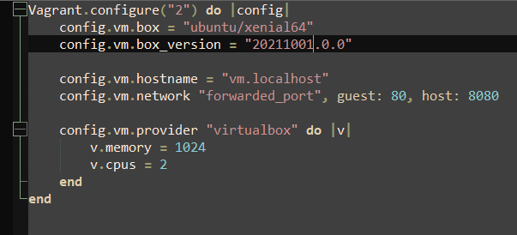

Внутри конфигурационного блока заданы параметры виртуальной машины, отвечающие за версию используемой операционной системы. Далее, в разделе настроек сети, заданы имя виртуальной машины и переадресация порта 8080 с хост-машины на виртуальную машину. Ниже заданы настройки объема оперативной памяти и количества процессорных ядер, доступных виртуальной машине.

С помощью Git Bash или иного терминала перейдите в директорию проекта и выполняем следующую команду: **vagrant up**. Дождаемся, пока установка завершится полностью.

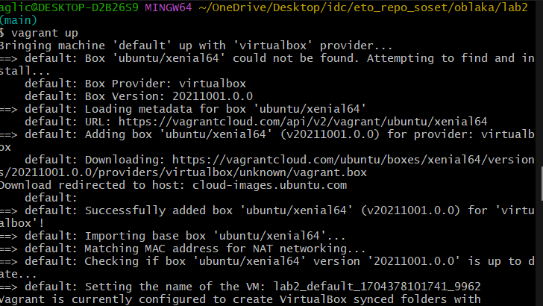

После этого, в VirtualBox запуститься виртуальная машина, где будет предложено авторизоваться.

**Подключение к виртуальной машине**

После завершения установки, подключитесь к виртуальной машине с помощью команды: **vagrant ssh**.

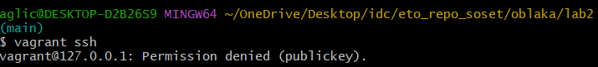

В виртуальной машине вводим логин и пароль.

По умолчанию, Логин: **vagrant**, Пароль: **vagrant**.

Для того, чтобы убедиться, что консольный доступ к виртуальному окружению получен, выведем полное имя машины. В GNU/Linux это возможно с помощью команды: **hostname -f**.

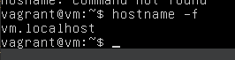

Проверьте, что пользователь имеет права на исполнение команд от имени пользователя **root**, попробуйте вывести содержимое файла, недоступного обычным пользователям для чтения. Используем команду: **sudo -i**.

**Настройка характеристик виртуальной машины**

Отредактируем **Vagrantfile**, добавив в секцию VM Settings новую настройку, ограничивающую максимальную утилизацию процессорных ресурсов. Теперь она должна выглядеть следующим образом:

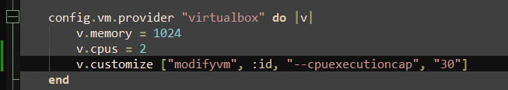

Для того чтобы изменения вступили в силу, перезапустим виртуальную машину командой: **vagrant reload**.

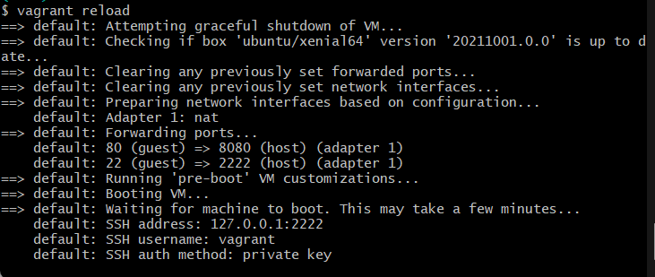

**Настройка общих папок**

Перейдем в каталог **/vagrant**. Это каталог, к которому по умолчанию подключаются общие директории. Для того, чтобы посмотреть перечень файлов и директорий введём следующую команду: **ls -lah**.

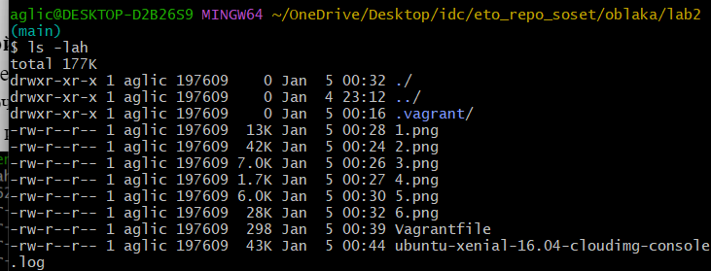

Как можно увидеть из выведенного на экран результата, к этому каталогу подключена папка с самой конфигурацией виртуальной машины, т.е. папка, в которой размещен **Vagrantfile**.

Для того, чтобы изменить это, требуется указать подключаемую папку в явном виде. Добавим в **Vagrantfile** следующий фрагмент кода:



Новая общая директория будет подключена после перезагрузки виртуальной машины. Чтобы проверить результат изменений, повторим операции, описанные в начале раздела. Таким образом с помощью одного виртуального рабочего окружения можно обеспечивать работу нескольких проектов, что особенно важно, когда они взаимосвязаны.

**Завершение работы виртуальной машины**

Для завершения работы выполните команду: **vagrant halt**. Виртуальная машина будет выключена, тем самым высвободив занятые ресурсы хост- машины.



Чтобы удостовериться в результате, введите команду: **vagrant status**.

Она покажет текущее состояние виртуальной машины, если в каталоге присутствует **Vagrantfile.**

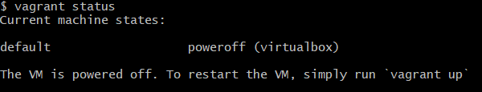

Для отслеживания статуса всех виртуальных машин под управлением Vagrant следует использовать команду: **vagrant global-status**.

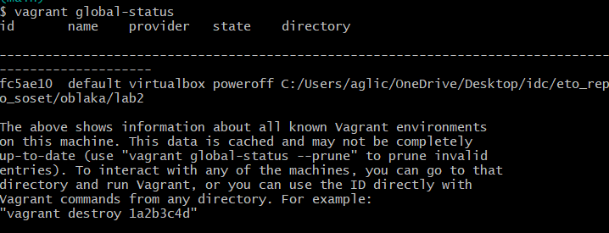

Вывод: в данной лабораторной работе мы познакомились с программным обеспечением для создания и конфигурирования виртуальной среды разработки Vagrant и произвели его первоначальную настройку.